- 選擇題：請選出最好的答案 共16分
南投縣溪南國民小學八十九年度第一學期數學科第一次定期評量
範圍第一~三單元 六年甲班 座號： 姓名： 家長簽章：
( ) 下面哪一個算出來的結果比 小？ ×  ×  ×1×2
( ) 某數減去5,再乘以9,可用哪個算式計算?□-5×95-□×99×5-□(□-5)×9
( ) 寫出某數除以3等於15的算式。 □÷3＝15  □÷15＝33÷□＝1515÷□＝3
( ) ×2=×，□中應該是多少？１６７８。
( ) ９８÷１７×□＝９８，式中□表示什麼數？ ９８１７１０。
( ) 六角柱的側面形狀是什麼?六角形長方形等腰三角形 正三角形。
( ) 八角錐共有幾個頂點？168910。
( ) 洋德和中憶玩數字遊戲，當洋德說□時，中憶所說的答數總是他的２倍，請寫出算式表示中憶所說的答數。□＋２ □－２ □×２ □÷２。
- 填充題：１４分
下面分別是什麼的展開圖?請在()填上正確的答案６分
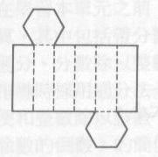
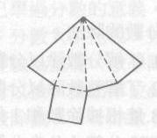
（ ） （ ）
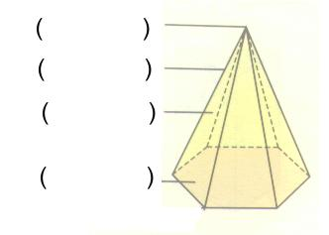

請將右圖正確名稱填進( )裡 8分

- 計算題： 30分
 ×  2×

 ×6  ×5

 40×1  □×8=48

□×10= 25×(□+5)=200

 (24-□)÷6=3 □×8÷2=40

- 應用題
 有一個長方體的體積是810立方公分，已經知道它底邊的長是12公分，寬是7.5公分，請問這個立方體的高是多少公分？４分
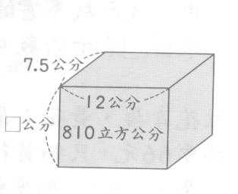

 如右圖，有一條17公分的鐵絲，剛好可以圍成一個底邊長為5公分的等腰三角形，請問□等於多少？４分
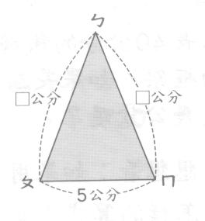

 浩雲將3公升的水倒進一個裡面長20公分，寬15公分，高15公分的水槽(如右下圖)，請問水深幾公分？５分
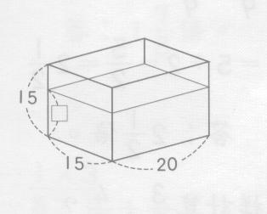

 長公尺，寬公尺的矩形木板，面積有多大? 4分

糖一包重1公斤，用去包，還剩下多少公斤？5分

把30減去某數後，再乘以２０就成為５００，求某數4分

某數加上８再乘以６，結果等於５４，求某數。４分

故事書每本３０元，皮球每個２０元，小英買了若干本故事書和２個皮球，共花了１６０元，她買了幾本故事書？５分

老師桌上有大小兩個杯子，大杯子容量的一半剛好等於小杯子容量的倍，已經知道小杯子的容量為600公撮，請問大杯子的容量是幾公撮？５分
